Отделение социальной адаптации и реабилитации:
Адрес: г. Гомель, ул. 50 лет БССР, 19
Контактные телефоны: 8(0232) 34-97-92, 8 (0232) 29-59-38 каб. № 8
Заведующий отделением Дайнеко Ирина Сергеевна
Основные направления деятельности отделения:
- содействие в социальной адаптации и реабилитации граждан, находящихся в трудной жизненной ситуации, с составлением соответствующего плана реабилитации;
- участие в пределах компетенции в деятельности по социальному патронату граждан (семей), находящихся в трудной жизненной ситуации;
- оказание психологической помощи гражданам, находящимся в трудной жизненной ситуации (разрешение внутриличностных, межличностных и семейных конфликтов);
- оказание консультативной помощи законным представителям несовершеннолетних в нормализации детско-родительских отношений, в обучении адекватным взаимоотношениям в семье;
- проведение индивидуальных и групповых психологических консультаций с лицами, вышедшими из лечебно-трудовых профилакториев, и лицами, вернувшимися из мест лишения свободы;
- организация и проведение культурно-массовых мероприятий для семей, состоящих на учете в Центре;
- прием документов для обеспечения граждан техническими средствами социальной реабилитации;
- выдача технических средств социальной реабилитации инвалидам II группы через «пункт проката»;
- выдача иностранной безвозмездной помощи для граждан, находящихся в трудной жизненной ситуации;
- выдача вещей по средствам акции «Из рук в руки" для граждан, находящихся в трудной жизненной ситуации;
- выдача удостоверений многодетным семьям;

Для получения квалифицированной психологической помощи и поддержки работает телефон «Доверие» 34-97-92.
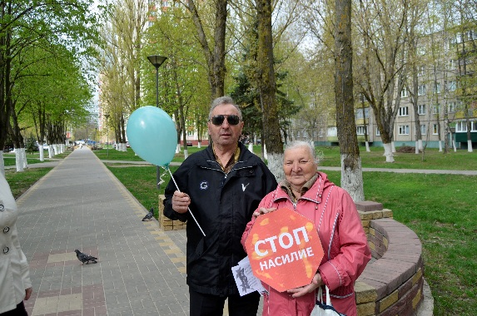
Для эффективного ведения социально-психологической работы с населением в отделении оборудованы отдельные кабинеты для индивидуальной и групповой работы.
В целях социальной адаптации и реабилитации граждан различных возрастных и социальных групп, находящихся в трудной жизненной ситуации, в отделении работают клубы по интересам:
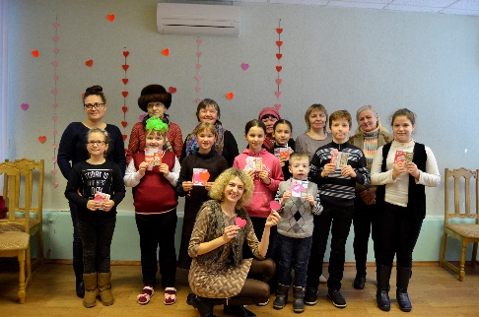
«Жемчужинка» - для приемных и опекунских семей;
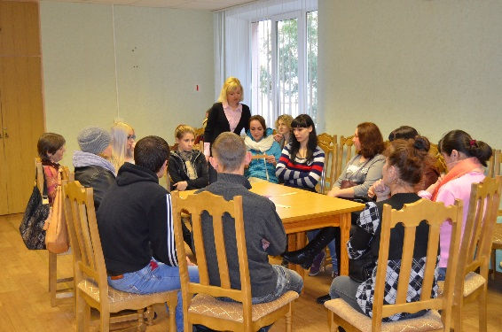
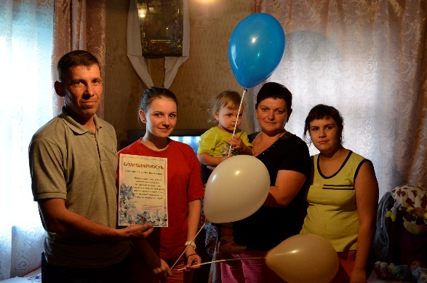
«Семья от А до Я» - функционирует с целью повышения престижа и роли многодетной семьи в обществе;

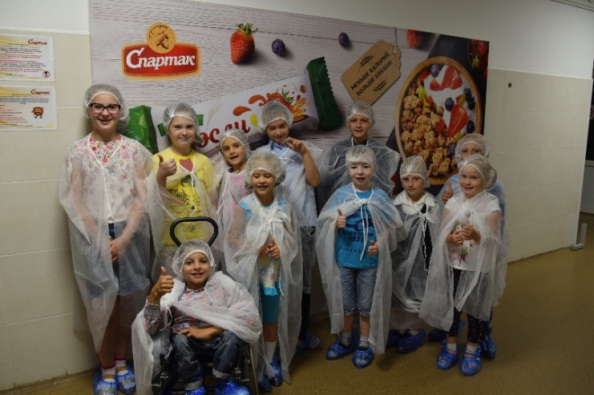
«Сердце ангела» - деятельность направлена на профилактику пьянства и алкоголизма, в том числе и среди подростков;

«Школа Успешного родителя» - функционирует с целью повышения уровня компетентности лиц из числа детей-сирот и детей, оставшихся без попечения родителей, в вопросах семейного и общественного воспитания, поддержка всестороннего развития личности родителей и детей;

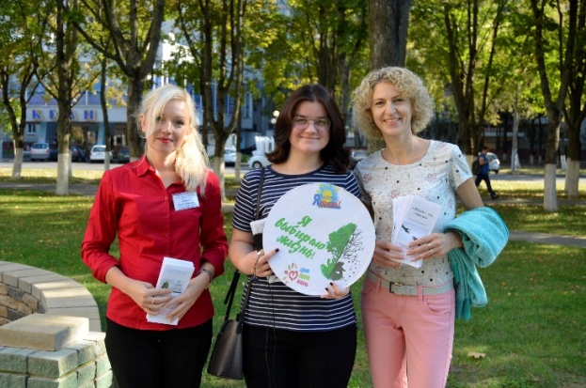
проект «Изменим жизнь вместе» - профилактическая работа с лицами, чьи дети признаны нуждающимися в государственной защите, направленная на борьбу с алкогольной зависимостью, пропаганду здорового образа жизни, восстановление детско-родительских отношений.

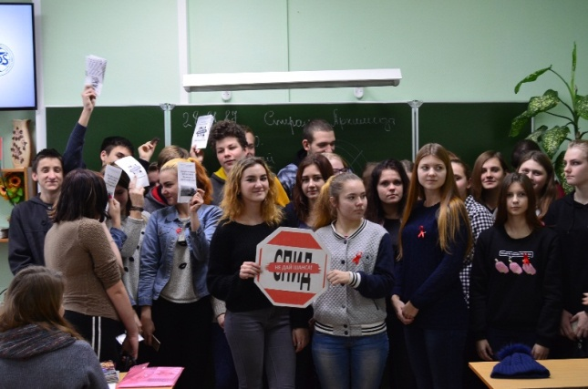
На базе отделения работает подростковый анонимный наркологический кабинет. Прием ведет заведующий подростковым отделением учреждения здравоохранения «Гомельский областной наркологический диспансер» еженедельно по пятницам с 13 ⁰⁰ до 17 ⁰⁰.

Психологи отделения:
Перхунова Анна Ивановна
Кучик Алина Ивановна
Специалист по социальной работе отделения:
Варфоломеева Ольга Геннадьевна
Оснач Кристина Юрьевна

